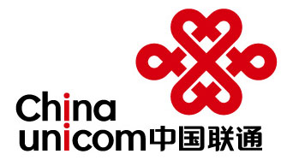

幸福工厂产品手册
V．1

中国联合网络通信有限公司河南省分公司

2015年4月

目 录

一、产品描述 - 3 -
二、目标用户 - 3 -
三、产品功能介绍 - 4 -
四、产品卖点 - 4 -
五、网络方案和配置要求 - 5 -
六、系统建设模式和产品资费 - 6 -
七、产品受理与变更 - 6 -
八、产品咨询与障碍处理 - 7 -
九、产品服务保障 - 7 -
十、成功案例 - 8 -

一、产品描述
“幸福工厂” 是将工厂内部信息化、互联网资源进行聚合代理的一款信息化产品，解决驻厂员工移动互联网信息消费贵的难题，丰富驻厂员工精神生活，提升驻厂员工的幸福指数。通过流量优惠，深度提升员工使用APP的热度并通过信息化应用提高企业工厂对工厂文化的宣传和培育。

二、目标用户
主要面向大中小工厂的驻厂员工和管理层
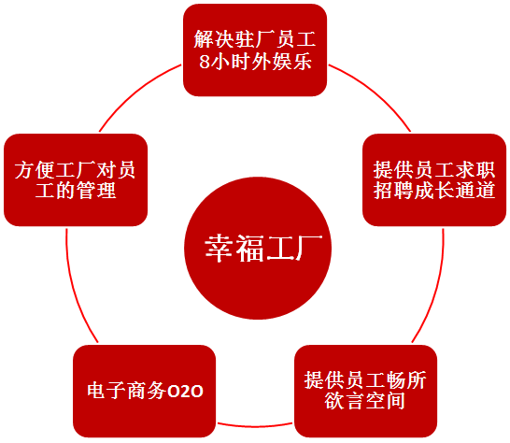

三、产品功能介绍
新闻：提供要闻、国内、国际、社会等新闻信息的查看；
论坛：可以免费浏览天涯等知名论坛的信息资源；
软件：提供各类软件的在线下载；
潇湘书院：提供潇湘书院网的图书资源；
小说网：提供全本小说网的小说资源；
求职：提供智联招聘和富士康两个网站在河南的招聘信息；
流量订购：点击之后发送短信订购流量；
一键分享：提供快速的方式将幸福工厂分享给朋友；
使用说明：提供帮助文档和一些使用中的注意事项；
视频：提供乐视网的视频资源；
音乐：提供QQ音乐的音乐资源；
游戏：提供各类游戏的在线下载；
招聘信息：提供职位招聘信息；
前程无忧：链接到招聘网站“前程无忧”
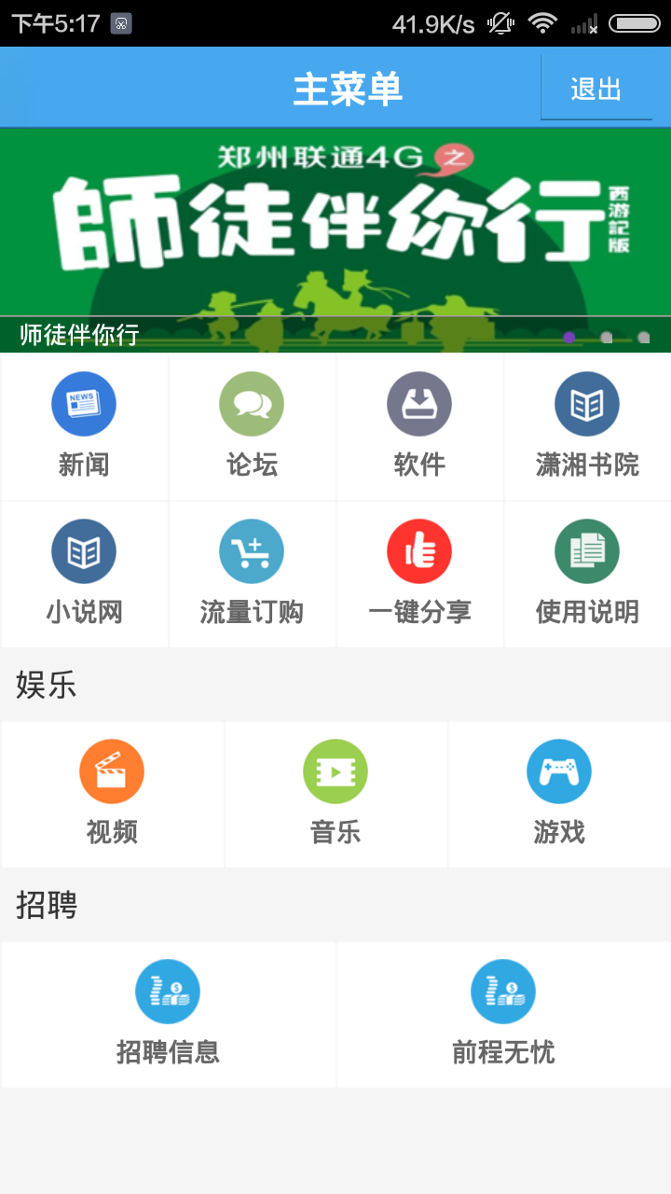

四、产品卖点
幸福工厂以资源汇聚为主导思想，集成视频、音频、游戏、读书、新闻、论坛、软件下载等应用,辅以联通定制套餐，全面向用户推送。
该产品的最大特色就是定向流量套餐，幸福工厂将会为用户专门定制流量套餐，用户只要使用该客户端，就能享受到流量的优惠。比如我们将会定制1元包6G流量套餐包，只需额外添加1元钱就能享受6G的流量，这将带来巨大的吸引力、从而拓展更多的用户加入、同时也增加了已有用户的粘性。

五、网络方案和配置要求
（一）网络方案
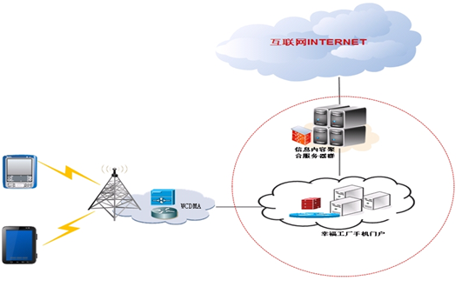
说明：
- 终端要求：智能手机终端，目前河南联通的合约计划终端
或其他iOS操作系统或Android系统终端均可。
2.电路要求：百兆互联网专线一条，8个互联网IP地址。
（二）硬件参考配置
类别 | 名称 | 单位 | 数量
基础硬件 | 网络交换机 | 台 | 2
基础硬件 | 负载均衡服务器 | 台 | 2
基础硬件 | 代理服务器 | 台 | 5
基础硬件 | 光纤交换机 | 台 | 1
基础硬件 | 网络防火墙 | 台 | 2
基础硬件 | 网络机柜 | 台 | 1
配套软件 | 操作系统 | 套 | 6
配套软件 | WEB应用中间件 | 套 | 1
配套软件 | 移动应用中间件 | 套 | 1
配套软件 | 数据库 | 套 | 1
配套软件 | APP应用软件 | 套 | 1
此配置为参考配置，在实际工作中，省系统集成公司根据客户实际情况制定合理配置，以供用户选择使用。

六、系统建设模式和产品资费
（一）客户出资的ICT模式
产品 | 标准报价（万/套）  （含软硬件） | 折扣区间
幸福工厂 | 150
说明：由客户单独出资建设，省公司提供上述标准化产品的开发和软硬件集成，客户直接与联通系统集成公司签署合同。
（二）免费赠送模式
产品 | 用户数要求
幸福工厂平台 | 5000户
说明：名单制大客户单位手机业务（不含上网卡）一次性入网5000部以上（连续两个月入网），可以免费赠送“幸福工厂”标准化产品，客户直接与公司签署3G/4G批量入网协议，硬件原则上由客户自备。对于确能带来较多的用户规模入网，需要我公司投资硬件的，报省公司一事一议。
（三）产品资费
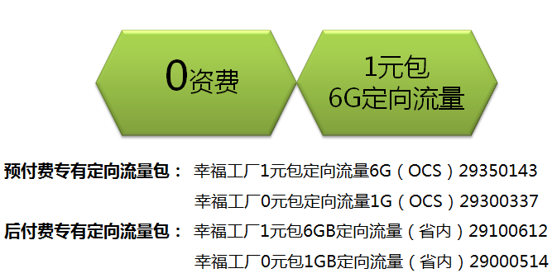

七、产品受理与变更
1.3G/4G终端的受理（变更）按现行3G/4G卡品受理（变更）标准流程执行。
- 产品实施流程：
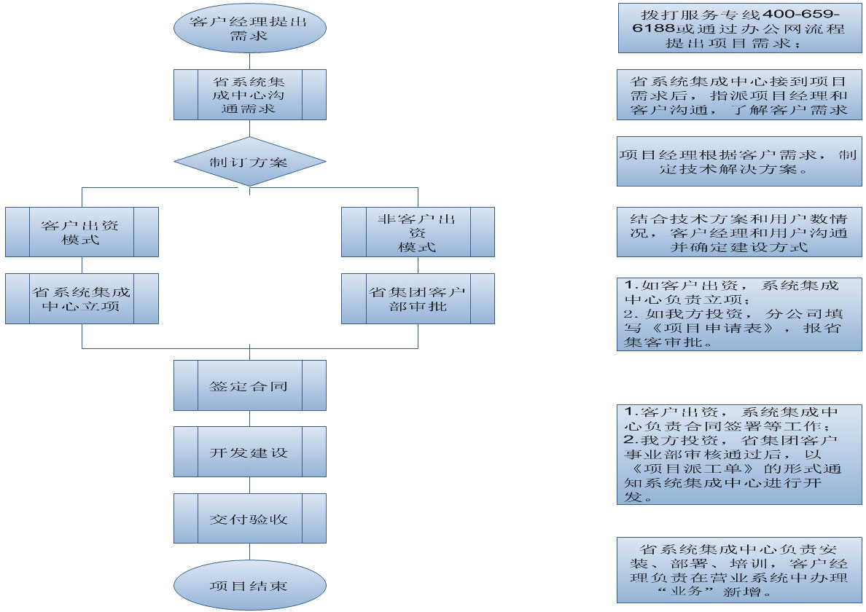
1、集客受理渠道：ESS\BSS 系统已配置 “幸福工厂定向流量包”，并授权各市分公司ESS\BSS系统管理员，各市公司系统管理员授权给前台营业工号后，即可受理幸福工厂定向流量包。
2、集客渠道受理的用户，幸福工厂1元包6GB定向流量短信开通： 发送短信 “KTXFLL” 到 10010即可

八、产品咨询与障碍处理
全省开通幸福工厂服务专线400-659-6188，负责业务的售前咨询和售后服务。

九、产品服务保障
针对项目，可向用户承诺如下服务保障内容：
（一）终端相关服务
- 可为集团客户提供3G/4G专用号段供选择。
- 集团客户经理专属服务，提供业务办理上门服务。
- 免费专家咨询服务。
- 根据所选套餐档次，可办理相应的联通VIP卡，享受包括机
场/火车站绿色通道和贵宾休息厅等多项VIP服务。
- 提供三个月的改号提醒免费服务。
（二）三年标准服务
1. 7*8服务机制；
2.7*24小时的响应机制；
2. 每年2次的系统定期巡检；
3. 硬件系统升级后的程序安装和部署；
4. 系统维护和管理人员培训。

十、成功案例
幸福工厂
富士康郑州科技园区，位于郑州航空港区。厂区建设面积约140万平方米，职工人数过30万；厂区位处偏远郊区，周围缺乏娱乐设施，员工在休息之余受条件限制，娱乐活动不多，因此手机是他们获取休闲的一个重要手段；同时大部分员工的年龄处于18-25之间，此区间人群更容易接受新兴事物。
幸福工厂以资源汇聚为主导思想、将集成视频、音频、游戏、读书、新闻、论坛、软件下载等应用,辅以联通定制套餐，全面向用户推送。目前订购用户已达二十多万。
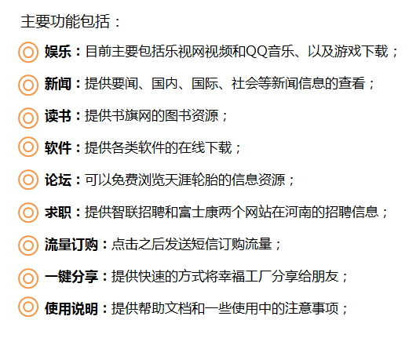
娱乐：
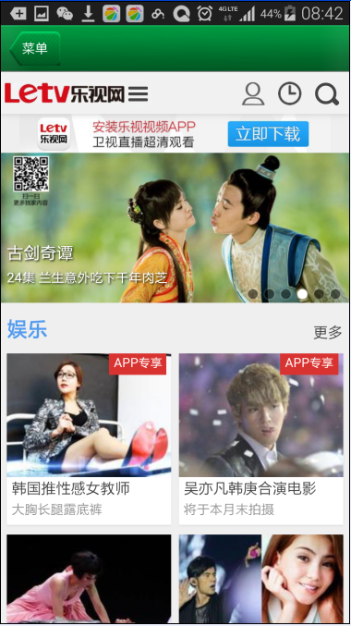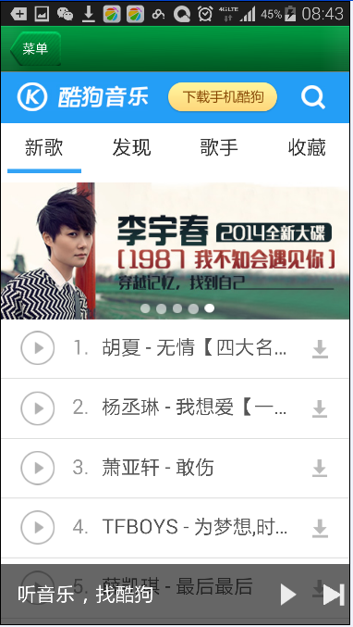
新闻、小说、论坛：
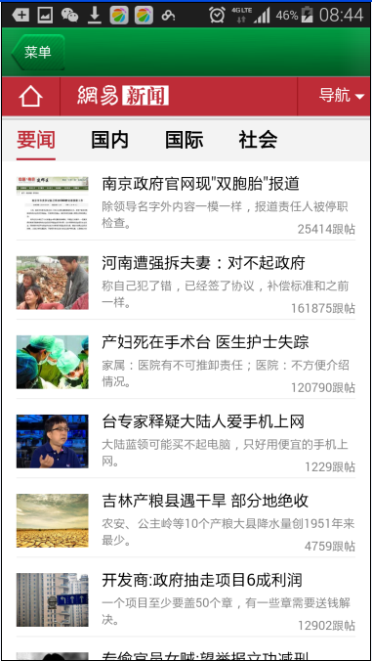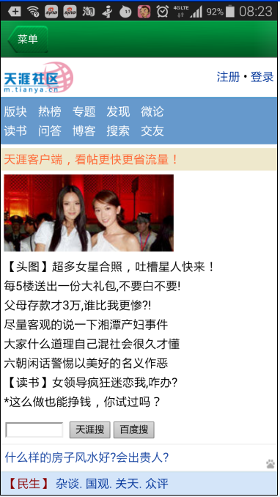
招聘、分享：
